Documentatie SD Assignment 1

Nume: Csillag Szabolcs Andras

Grupa: 30644

**Conceptual architecture of the distributed system**

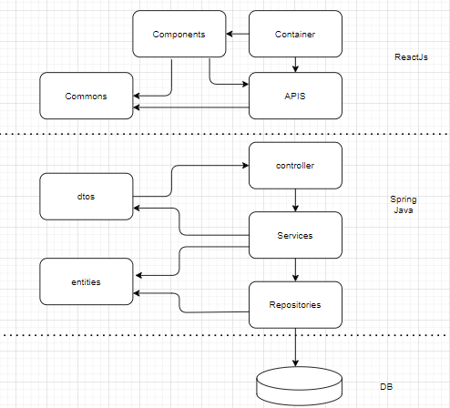

* Din aceastea diagrama observam detaliile legate de backend , implementarea este facuta in java spring , inteliji, intr-un project mavern.
* Entities: gasim tabelele propriu zise din baza de date si legaturile intre ele.
* Repositories: gasim query-urile cu care facem insert/update/delete/select .
* Services: face legatura dintre controllere si repo-uri
* Dtos: regasim atributele esentiale din entitati
* Controller: se fac query-urile logice

**Database design**

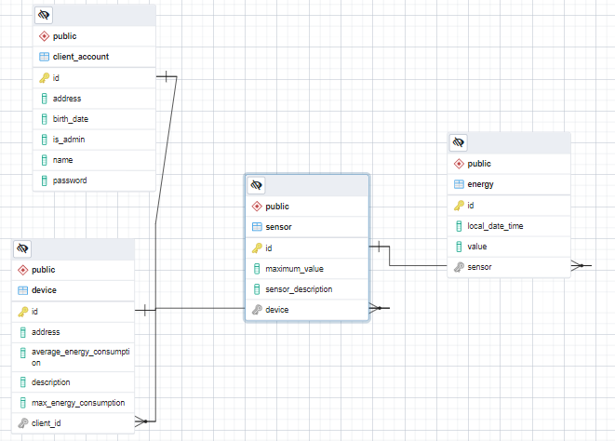

Gasim 4 tabele in acest assignment:

1. ClientAccount: gasim clientul cu atributele mentionate mai sus
2. Device: stiind ca un client poate avea mai multe device-uri , avem coloana clientId (ManyToOne)
3. Sensor:stiind ca un device poate avea un sensor, avem coloana deviceID (OneToOne)
4. Energy: se pot face mai multe masuratori la un anumit sensor , se salveaza data actuala , si valoarea

**UML Deployment diagram**

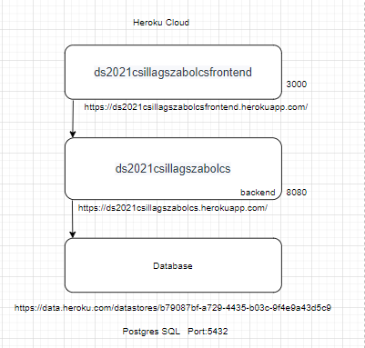

Proiectul poate fi accesat prin linkul: <https://ds2021csillagszabolcsfrontend.herokuapp.com/>

Baza de date se regaseste la linkul: <https://data.heroku.com/datastores/b79087bf-a729-4435-b03c-9f4e9a43d5c9>